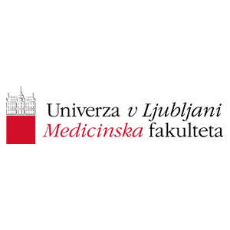

KATEDRA ZA DRUŽINSKO MEDICINO

**IZBIRNI PREDMET: KLINIČNA MEDICINA 3**

**Modul: MEDICINA NA PODEŽELJU IN V ODMAKNJENIH KRAJIH**

**Nosilka:**

**prof. dr. Marija Petek Šter, dr. med.**

**Akademsko leto 2024 / 2025**

Obseg: 3 krediti, 51 kontaktnih ur

Čas: 33., 34. teden

|  |  |  |  |
| --- | --- | --- | --- |
| **33. teden** | Oblika pouka | Število pedagoških ur | Nosilec |
| 1. dan | Uvod v temo- predavanja:  Opredelitev ruralne medicine  Predstavitve tipičnih primerov in specifičnih pristopov za ruralno okolje | 5 | Marija Petek Šter |
| 1. dan | Delo v kliničnem okolju | 6 | Klinični mentor |
| 1. dan | Delo v kliničnem okolju | 6 | Klinični mentor |
| 1. dan | Delo v kliničnem okolju | 6 | Klinični mentor |
| 1. dan | Seminar – predstavitev dosedanjih izkušenj in določitev teme za seminar – seminar poteka na daljavo | 5 | Marija Petek Šter |
| **34. teden** |  |  |  |
| 6. dan | Delo v kliničnem okolju | 6 | Klinični mentorji |
| 7. dan | Delo v kliničnem okolju | 6 | Klinični mentorji |
| 8. dan | Delo v kliničnem okolju | 6 | Klinični mentorji |
| 9. dan | Izdelava seminarja, oblikovanje postra |  | Samostojno delo študenta |
| 10. dan | Seminar - Predstavitev seminarskih nalog | 5 | Marija Petek Šter |

Predavanja in seminarji bodo potekali pravilom v popoldanskim času v prostorij Katedre za družinsko medicino, Poljanski nasip 58.

Delo v kliničnem okolju pa poteka pri izbranih kliničnih mentorjih na podeželju po metodi eden na enega.